TRAVAUX PRATIQUES
DE
PHYSIQUE

ELEC3

Liste des Travaux pratiques ELEC 3

- Résistivité et Effet Hall p 3
- Conductivité électrique Métal et Semi-conducteur p 7
- Jonction PN p 11
- Diodes Electroluminescentes p 18
- Rayons X p 25

TP Physique ELEC 3 :

Résistivité et Effet Hall : Applications à la mesure et capteurs.

Introduction :
Le but de ce TP est double :
- Utiliser l’effet Hall pour la mesure des paramètres de transport de semi-conducteurs, applications très répandues dans tous les laboratoires de semi-conducteurs.
- Caractériser des capteurs à effet Hall qui servent tous les jours pour des applications industrielles et dans la vie courante.

Généralités :

L’effet Hall a été détaillé en Cours et en TD de PSC.
Veuillez vous y référer avant de démarrer ce TP !

    - Rappels
Lorsque un conducteur (métal ou semi-conducteur) est soumis à un champ magnétique d’induction $\vec{B}$et traversé par un courant électrique I (ou une densité de courant$\vec{j}$), il apparaît à ses bornes une tension de Hall V_{H} qui dépend des paramètres externes B et I et de paramètres internes (le dopage et son « type » ainsi que sa mobilité).
Soit une plaquette conductrice de longueur L, largeur l et épaisseur d, parcourue par un courant électrique I suivant l’axe x, et soumis à un champ magnétique $\vec{B}$ suivant l’axe z. Il apparaît du fait de la force de Laplace, une accumulation de charge négative sur la face latérale, laissant un excès de charge positive (les ions) sur l’autre face. Ces différences de charges créent un champ électrique $\vec{E_{y}}$, qui s’oppose à ce déplacement de charge (par la force électrique). Un régime permanent s’établit lorsque les forces électrique et magnétique s’équilibrent.

Intéressons-nous au cas d’un semi-conducteur à un seul type de porteurs, soumis à un champ magnétique B_{z} et un champ électrique E_{x}. On sait (voir cours PM ), qu’un électron libre (dans la bande de conduction) est soumis dans ce cas à une force $\vec{F}$qui est égale à $−e\left[\vec{E}+\vec{v}∧\vec{B}\right]$ et à une force due aux collisions avec les impuretés égale $−m\vec{v}τ$. On rappelle que$τ$est le temps de relaxation soit à un facteur 2 près le temps moyen entre deux chocs. L’équation de la dynamique s’écrit alors :

$m\frac{d\vec{v}}{\text{dt}}=−e\left[\vec{E}+\vec{v}∧\vec{B}+\frac{m\vec{v}}{eτ}\right]$ (1)
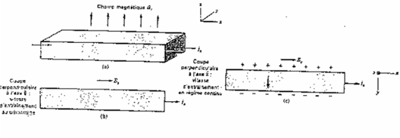
Figure 1 : Principe de formation du champ électrique de Hall

En régime stationnaire et pour des champs statiques, la dérivée par rapport au temps s’annule et les vitesses s’écrivent :

$v_{x}=\frac{−eτ}{m}E_{x}−ω_{c}{τv}_{y}$ $v_{y}=\frac{−eτ}{m}E_{y}+ω_{c}{τv}_{x}$ $v_{z}=\frac{−eτ}{m}E_{z}$
où $ω_{c}=\frac{\text{eB}}{m}$ est la fréquence cyclotron.

Dans notre cas, la prise de tension se faisant suivant y, aucun courant ne peut circuler (s’échapper) suivant Oy. Ce qui permet de calculer le champ électrique E_{y} (ou champ de Hall E_{H}) qui se crée :
$E_{y}=−ω_{c}{τE}_{x}=−\frac{\text{eB}τ}{m}E_{x}$ (2)

On appelle constante de Hall R_{H} la quantité :

$R_{H}=\frac{E_{y}}{j_{x}B}$ (3)
Préparation :

- Donner l’unité de R_{H}. Est-ce une résistance ?
- Montrer que $R_{H}$ s’exprime en fonction de la charge de l’électron $e$et de la densité de charge (ici les électrons) $n$.

Vous montrerez dans la suite du TP que la constante de Hall est inversement proportionnelle à la densité de porteurs (dans le cas d’un seul type de porteurs). La mesure de R_{H} est donc un moyen puissant pour déterminer cette concentration.
L’angle de hall est quant à lui définit par :

$\text{tg}(Ω)=\frac{E_{H}}{E_{x}}$ (4)

Préparation : Rappelez les relations entre V_{H}, R_{H}, I et B. Montrez que $\text{tan}(Ω)=μB$.
    - –Notions sur les capteurs à Effet Hall :
Le capteur à effet Hall est constitué par la sonde, plaquette semi-conductrice parcourue par un courant et aux bornes de laquelle est mesurée la tension de Hall V_{H,} et par un aimant qui produit l’induction magnétique B. En général un des éléments (plaquette ou aimant) est fixe et l’autre lié à l’objet en mouvement. Une application pratique de ce capteur est la mesure de position ou de déplacement. La grandeur mesurée (le mesurande) à laquelle est sensible le capteur à effet Hall est l’induction magnétique $B$ : la sensibilité correspondante est donnée par :

$K_{\text{BO}}=\frac{{ΔV}_{H}}{ΔB}=\frac{R_{H}I}{d}$ (5)

Elle est fonction du courant injecté, du dopage de la plaquette et de sa géométrie (son épaisseur d). Cette dernière remarque montre que la sensibilité du capteur est fonction de la température par l’intermédiaire de la densité de porteurs de charge (ici n). On a l’habitude de modifier l’équation (5) pour se ramener à une sensibilité exprimée en $\left[V/{\text{AT}}\right]$, ce qui revient à diviser l’équation (5) par le courant injecté I :

$k=\frac{K_{\text{BO}}}{I}=\frac{R_{H}}{d}$ (6)
Préparation : Montrer que $k$s’exprime bien en V/AT.
    - Géométrie d’un échantillon pour mesure de résistivité et de densité de porteurs.

La géométrie la plus courante est appelée géométrie Van der Pauw. Cette géométrie consiste à prendre un échantillon avec quatre contacts électriques, deux pour l’injection de courant et deux autres pour la mesure de la tension de Hall :

Contact 3
Champ $B$
$I_{x}$ $δV$

- 2

4

Figure 2 : Géométrie de Van der Pauw

Dans le cas de fabrication industrielle, les contacts 3 et 4 sont en général « parfaitement » alignés et l’injection d’un courant $I$entre 1 et 2 avec $B$nul ne fait pas apparaître une tension de décalage (« offset voltage ») ou alors elle est très faible. Dans le cas d’un échantillon « maison », cet alignement n’est plus parfait et une tension de décalage apparaît, offset qui peut fausser les mesures de tension de Hall. Si on appelle $δV$cette tension de décalage (ou d’offset), un protocole particulier de mesure permet de s’affranchir de ce défaut d’alignement.

Préparation : Déterminer les tensions lues par le voltmètre dans les cas suivants et en déduire le protocole à suivre :

$$\begin{aligned}V(+I,+B)=V_{\text{Hall}}+δV \\ V(+I,−B)=? \\ V(−I,+B)=? \\ V(−I,−B)=?\end{aligned}$$

Principe des mesures
Dans le cadre de ce TP, toutes ces tensions seront mesurées automatiquement par l’intermédiaire d’un scanner-DMM relié à un PC. A partir des quatre contacts électriques 1, 2, 3 et 4 il est possible par un choix judicieux de mesures de déterminer la résistivité qui s’exprime en Ohm.cm, la densité électronique en ${\text{cm}}^{−3}$ et à partir de ces deux mesures la mobilité qui est un facteur important dans les composants électroniques.

- Résistivité : on montre que la résistivité d’un barreau ici de semi-conducteur d’épaisseur $d$est donnée par :

$ρ=\frac{πd}{\text{ln}2}\sum_{i=3}^{4}{\frac{V_{1i}+V_{2i}}{4I_{\text{VdP}}}}$ (7)

où $V_{\text{ij}}$ représente la tension entre les contacts $i$et $j$lorsque le courant $I_{\text{VdP}}$ est injecté entre les contacts opposés. Le protocole de mesures est donc le suivant :

Courant $I_{\text{VdP}}$ Tension $V$
$\begin{aligned}I_{\text{13}} \\ I_{\text{23}} \\ I_{\text{24}} \\ I_{\text{14}}\end{aligned}$ $\begin{aligned}V_{\text{24}} \\ V_{\text{14}} \\ V_{\text{13}} \\ V_{\text{23}}\end{aligned}$

- Densité de porteurs : la densité de porteurs $n$est déterminée en utilisant la géométrie Van der Pauw, à savoir que l’on injecte le courant $I_{\text{Hall}}$ entre deux contacts opposés et on mesure la tension de Hall $V_{\text{Hall}}$ entre les deux autres contacts. Compte tenu de la symétrie de la géométrie on peut permuter les contacts courant et tension, le résultat n’étant bien évidemment en aucun cas affecté.

- Mobilité : la mobilité est directement obtenue à partir des mesures de résistivité $ρ$ et de densité de porteurs $n$.
Préparation : Montrer comment, et calculer la en donnant le résultat en ${{{\text{cm}}^{2}}/V}/s$.

Manipulations :

- Déterminer les valeurs de B_{max} et le sens du champ magnétique créé par l’aimant. Comment faites vous varier le sens de B ?
Déterminer la position en x, telle que B(x)=0.1T.
Pour ce faire, utiliser la sonde mise à votre disposition (Gaussmètre), étalonner la (voir mode d’emploi en anglais). Faîtes ensuite varier la distance à l’aimant de façon à obtenir une variation de$B(x)$, où x est la distance à l’aimant.
- Repérer et indiquer la géométrie du capteur mis à votre disposition (entrées, sorties…). Vérifier tous les paramètres (hormis ceux dépendants de la température) de la sonde KSY14 (Infineon) donnés par la fiche de spécifications (paramètres indiqués sur la fiche).
- Calculer toujours pour KSY14, la mobilité et l’angle de Hall, pour$B_{\text{max}}$.
- Lancer une manip automatisée de résistivité en suivant le protocole décrit au paragraphe 1.3. Quelles sont les différences expérimentales que vous devez apporter afin de lancer la manip automatisée d’effet Hall ? Lancer la manip effet Hall pour +/-I et +/-B.
- Deux valeurs $V_{\text{12}}$ et $V_{\text{34}}$ sont données dans la manip d’effet Hall. Laquelle choisissez-vous ? Pourquoi ?
- Déterminer la densité de porteurs (en ${\text{cm}}^{−3}$), le type de porteurs (électrons ou trous) et la mobilité de la KSY14. Comparer avec la méthode précédente. Conclusions.

Symboles utilisés :
- $τ$ temps de relaxation
- $E$ champ électrique
- $B$ champ magnétique
- $v$ vitesse des porteurs
- $ω_{c}$ fréquence cyclotron
- $R_{H}$ coefficient de Hall
- $Ω$ angle de Hall
- $d$ épaisseur de l’échantillon
- $K_{\text{BO}}$, $k$ sensibilité des sondes
- $J$, $I$ densité de courant, courant
- $V$, $V_{H}$, $δV$ tension, de Hall, de décalage

Conductivité électrique d’un métal
Et d’un
Semi-conducteur

Introduction:

Dans ce TP, on va s'intéresser aux propriétés de transport essentiellement dues aux électrons. Ces propriétés sont modifiés par l'application au matériau d'une contrainte externe, ici la température (mais aussi un champ magnétique, une contrainte mécanique et effet Hall)

Généralités

Conductivité électrique
Elle découle du mouvement des électrons dans le matériau sous l'effet d'un champ électromagnétique$(\vec{E},\vec{B})$. Néanmoins, pour simplifier la présentation des modèles, on supposera ici $\vec{B}$=$\vec{0}$. On utilise deux descriptions du matériau :
- le modèle de l'électron libre où la structure ordonnée du réseau cristallin n'apparaît pas: c'est le modèle classique de Drude
- le modèle de l'électron quasi-libre où l'électron interagit avec la structure ordonnée du matériau: c'est le modèle quantique de Sommerfeld.

Modèle de Drude.
Le modèle de Drude donne une bonne description des métaux mais ne permet pas d'expliquer l'existence et le comportement des semi-conducteurs qui sont isolants à T=0K et deviennent progressivement conducteurs lorsque T augmente. Il introduit phénoménologiquement un paramètre τ qui rend compte de l'interaction électron - réseau. Alors l'équation fondamentale de la dynamique donne une expression de la conductivité électrique σ.
Soient N le nombre d’électrons par unité de volume, $\vec{v}$leur vitesse atteinte sous l'effet de $\vec{E}$, et $\vec{J}$ la densité de courant $\vec{J}$=-ne$\vec{v}$, alors la loi d'Ohm donne :

$\vec{J}=$σ$\vec{E}$= ne²τ$\vec{E}$/m

Et la mobilité μ est donnée par

μ=-$\vec{v}$/$\vec{E}$

Pour les électrons σ et μ seront positifs.

Modèle de Bloch Brillouin
Le modèle de Bloch Brillouin qui s'appuie sur l'équation de Schrödinger fait apparaître une répartition discontinue de l’énergie ε. On définit des domaines ou bandes d'énergie permises séparées par des bandes d'énergie interdites (gap). On appelle bande de valence la dernière bande pleine et bande de conduction la première bande vide ou partiellement occupée.

Le mécanisme de conduction est assuré par les électrons qui soit se trouvent déjà dans la bande de conduction soit passent de la bande de valence vers la bande de conduction sous l'effet d'une excitation (thermique, lumineuse)

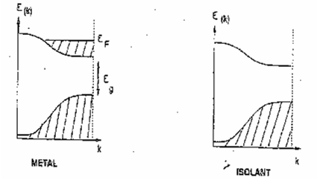

Figure 1 : types de bandes d’énergie à 1D à 0K. ε_{g} est la largeur de la bande interdite ou gap

- Comportement en fonction de T

A T=0 K, la position du niveau de Fermi ε_{F} par rapport aux bandes d'énergie permet de distinguer les isolants des conducteurs. Si ε_{F} est dans la bande interdite, le matériau est isolant et si ε_{F} est dans la bande de conduction le matériau est conducteur.

A T≠0 K, si les énergies d'activation (thermique, optique…) sont insuffisantes pour peupler la bande de conduction, le matériau reste isolant. Sinon, on parle de semi-conducteur.
La distinction se fait ainsi par la largeur de la bande interdite ou gap.
ex: Si = 1.12 eV (semi-conducteur), diamant =5.4 eV (isolant, pour l’instant !)

En absence d'impuretés ou de défauts, l'énergie thermique permet de peupler la bande de conduction et il apparaît une conductivité intrinsèque dans le semi-conducteur par la création d'électrons et de trous en égale quantité. On parle de création de paires électrons-trous. Si des impuretés ou défauts sont présents, il y a création de trous et d'électrons supplémentaires dans la bande de conduction par ionisation de ces centres donneurs ou accepteurs et le semi-conducteur devient extrinsèque.

Pour un métal, la conductivité n'est pas fondamentalement modifiée avec la température.

II. Manipulations

On indique le matériel dont on disposera:
- source de courant constant avec ampèremètre incorporé
- résistance chauffante et son alimentation 6V
- Métal pour mesure de conductivité (cuivre)
- échantillon de semi-conducteur
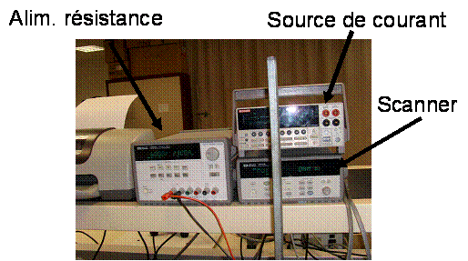

Figure 2 : Matériel

PARTIE I : conductivité du métal

On étudiera la conductivité électrique du fil de Cu avec une méthode 4 fils. Cette méthode permet de s'affranchir des résistances de contact qui ne sont pas très importantes dans le cas métal mais qui sont plus gênantes pour le cas du contact métal semi conducteur. En effet le contact métal semi conducteur ne suit pas la loi d’Ohm, on obtient une valeur surestimée de la résistance du semi-conducteur.
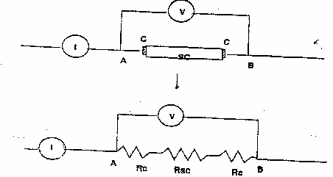

Fig. 3 : Montage 2 fils

On surmonte cette difficulté en utilisant une méthode 4 points: deux pour amener le courant, deux autres pour mesurer la tension.

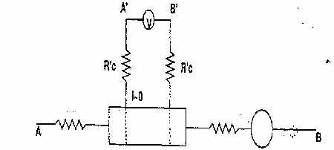

R_{C} R_{C}

Fig.4 : Montage 4 fils

Si l'impédance du voltmètre est très élevée, l'intensité I dans le circuit de mesure de la tension est négligeable ainsi que les chutes de tension aux bornes des résistances de contact R'_{C}.

- Mesurer la résistance du fil de Cu à température ambiante R(T_{a}°C) par la méthode 2 fils et 4 fils. Conclusion.
- Connecter la plaque d’étude avec le fil de cuivre. La mesure de la résistance doit se faire par la méthode 4 fils. On connectera donc l’échantillon via le scanner (« data acquisition unit », figure 2). L’expérience est interfacée et automatisée. Les voies à utiliser sont indiquées sur la feuille ou en annexe.

Avant de lancer la manipulation, faites vérifier votre montage par l’enseignant !

- Récupérer la courbe avec le logiciel « Origin » et tracer proprement R(T).
- Expliquer physiquement la variation de la résistance avec la température.
- De la relation $\frac{R(T)}{R(Ta)}=1+a(T−Ta)$, déduire a.

2) Conductivité d’un semi-conducteur de type n et de type p en température

On étudiera la variation de la résistance et de la densité de porteurs du germanium dopé n et dopé p. Le même processus de chauffage est utilisé. En revanche les connexions sont un peu plus délicates !

Préparation : Revoir TP Effet Hall et Cours/TD PSC sur l’Effet Hall.
Comment doit –on modifier le montage précédent afin de mesure une tension de Hall ?
Donner les relations entre n_{Hall}, R_{Hall} et les valeurs que l’on mesure (on se limite au semiconducteur de type n).

La mesure de la résistance se fait de la même façon que pour le métal mais on doit rajouter les connexions de tension de Hall.
Via le scanner, brancher la voie 104 pour la tension de Hall et connecter également la source de courant Keithley pour l’injection du courant de test entre les deux extrémités du barreau se semi-conducteur. Faites vérifier votre montage par l’enseignant !

- Enregistrer R_{SC}= f(T) entre l’ambiante et 175°C (si possible) ainsi que V_{hall}(T). On étudiera le Germanium de type n !!!
- A partir de cet enregistrement, tracer avec « ORIGIN », R(T), n_{hall}(T) ou mieux n_{hall}(1000/T) et en déduire µ(T) (la mobilité) dans les deux cas.

- En déduire les domaines de températures des régions d’épuisement des porteurs et intrinsèques. En déduire la largeur de la bande interdite (en eV) ainsi que la densité de donneurs et accepteurs (suivant le cas). Faire un schéma explicatif.

- Quel serait le comportement du Ge:p ?

- Conclusion.

ANNEXE TP CONDUTIVITE

VOIE 101 : Couplée avec VOIE 111 : Mesure de la résistance en 4 fils du Métal ou du semiconducteur

VOIE 103 : Mesure de la température par l’intermédiaire d’un thermocouple.

VOIE 104 : Mesure de la tension de Hall pour le semiconducteur

CABLE 1 : AVEC LE NŒUD

Voie 101 : Marron/Jaune Voie 111 : Vert/Gris
Voie 102 : Orange/ Bleu Voie 112 : Noir/Rose

CABLE 2 :
Voie 103 : Marron (+)/Jaune(-) Voie 113 : Vert/Gris
Voie 104 : Orange/Bleu Voie 114 :Noir/Rose

Etude des caractéristiques

Électrique et Physique de jonctions PN
En température.

- But : ce TP doit vous permettre de mieux appréhender les phénomènes de température dans les matériaux pour la micro-électronique, à savoir les semi-conducteurs.

- Les matériaux :

- Structure cristalline : tous les matériaux pour la micro-électronique sont des monocristaux de semi-conducteurs tels que le Si, GaAs, GaP, SiC, GaN et bien d’autres. Un monocristal est un solide dans lequel les atomes sont placés suivant un motif bien défini appelé maille qui est répété à travers tout le solide. L’ensemble des motifs est appelé le réseau cristallin. La majorité des semi-conducteurs cristallise dans le système cubique ou hexagonal.

- Liaison cristalline : C’est la liaison cristalline qui assure la cohésion du cristal. Le type de liaison qui intervient dans les cristaux semi-conducteurs est de type covalente. C’est la mise en commun des électrons de valence des atomes voisins qui assure ce type de liaison.

- Défauts et impuretés dans un cristal : plusieurs types de défauts sont présents dans le cristal réel : les lacunes, les atomes interstitiels (1 atome en trop), les dislocations et la présence d’impuretés. Les défauts comme les impuretés modifient toutes les propriétés physiques du solide, notamment électrique. Dans le cas de matériaux pour la micro-électronique, il est fondamental que le cristal ait un degré de pureté très élevé (1 pour 10¹¹ ! !).

- Energie d’un électron dans un cristal : dans un cristal, où les atomes sont très proches les uns des autres, on conçoit aisément qu’il puisse exister un phénomène de couplage entre atomes (analogie avec N oscillateurs couplés qui décompose une fréquence propre en N fréquences) qui «éclate » les niveaux discrets de chaques atomes en un grand nombre de niveaux voisins qui forment les bandes d’énergie. Soit N le nombre d’atome dans un cristal, on montre que chaque niveau de l’atome isolé est décomposé en 2N niveaux. On considère qu’à l’intérieur d’une bande d’énergie, on a une suite continue (un «pseudo continuum ») de niveau d’énergie. Dans un cristal, on obtient alternativement des bandes d’énergie permise et de bandes d’énergie interdite. Pour des questions de conduction électrique (cours Physique des SC, ELEC3), seules les bandes d’énergie correspondantes aux couches externes d’électrons interviennent. La bande d’énergie correspondant au dernier niveau de l’atome isolé est appelée bande de valence BV(«renferme » les électrons de valence). La bande immédiatement au-dessus est la bande de conduction BC qui est vide à T=0K pour un matériau isolant ou semi-conducteur et partiellement rempli pour un métal.

- Statistique de Fermi – Dirac : compte tenu du grand nombre d’électrons dans le matériau, seule une méthode statistique, probabilistique, permet de «compter » les électrons sur les différents niveaux d’énergie. A une température T donnée, la répartition des électrons entre les différents niveaux d’énergie permis et interdits (en particuliers ceux de la BV et de la BC) est donnée par $f(E,T)=\frac{1}{1+e^{\frac{E−E_{F}}{\text{kT}}}}$. T est la température absolue du cristal (donc en Kelvin), k est la constante de Boltzmann (1.38 10⁻²³ J.K⁻¹), et $E_{F}$ est un paramètre fonction du cristal, appelé énergie ou niveau de Fermi. On voit d’après la figure que la probabilité d’occupation de niveaux énergétiques supérieurs à$E_{F}$ est nulle à T=0K et très faible si T>0K. La position de ce niveau va nous permettre de placer les cristaux en 3 catégories.

- Conducteur – Isolants – Semi-conducteur : dans le cas d’un métal, le niveau de Fermi est dans une bande permise, cette bande est donc partiellement remplie d’électrons et donc participe à la conduction même à très basse température. Dans le cas d’un isolant, $E_{F}$ est entre la BV et la BC dans la bande interdite (« Gap » en anglais). A T=0K, aucun électron n’est présent dans la BC, il n’y a pas conduction. Pour T> 0K, la probabilité de trouver des électrons dans la BC est quasi nulle du fait de la valeur importante du gap (≈ 6eV). En d’autres termes, les électrons de valence (donc dans la bande de valence) sont trop liés aux atomes pour pouvoir facilement s’extraire de leur influence et se délocaliser dans le cristal et devenir «libres » (dans la BC). Pour le semi-conducteur, on retrouve la même situation que l’isolant à T=0K, mais ici le gap est beaucoup plus faible ce qui permet à T>0K, de trouver une quantité plus importante d’électrons dans la BC et donc permettre la conduction. Le semi-conducteur est un mauvais isolant et un mauvais conducteur. A titre de comparaison, la résistivité à T=300K (l’ambiante) du Ge ($E_{g}=0\text{.}7\text{eV}$) est de 50 Ω.cm, de 2.10⁵ Ω.cm pour le Si ($E_{g}=1,\text{12}\text{eV}$) et de 1,6.10⁻⁶ Ω.cm pour le Cu.

- Les semi-conducteurs intrinsèques : ce sont des semi-conducteurs «parfaitement » purs (aucun atomes d’impureté).

- Influence de la température. Sous l’effet de la température, toute particule acquiert une énergie thermique supplémentaire de l’ordre de kT (≈ 25 meV à 300K). Cette énergie est en fait une énergie moyenne, et certains électrons peuvent acquérir une énergie thermique supérieure qui leur permet de rompre leurs liaisons cristallines et être transférés dans la BC. A la température ambiante, certains électrons de la BV peuvent occuper des niveaux libres de la bande de conduction. A chaque électron qui est transféré dans le BC, correspond un trou dans la BV. Cette absence de charge –e correspond à une charge +e. Donc, dans un semi-conducteur intrinsèque, le nombre d’électrons libres est égal au nombre de trous. On dit que l’apport d’énergie thermique conduit à la création de paires électron – trou. Les électrons et les trous vont participer ensemble à la conduction totale du semi-conducteur. Sous l’action d’un champ électrique extérieur, un électrons d’une liaison covalente voisine peut venir «combler » le trou laissant à son tour un trou … Cette charge positive se déplaçant dans le cristal sous l’effet du champ électrique participe aussi à la conduction. On obtient un courant d’électron et un courant de trous dans le même sens. La conduction est dite bipolaire. Lorsqu’un électron libre dans la BC se trouve au voisinage d’un trou dans la BV, il peut y avoir recombinaison. A l’équilibre thermique, le nombre de paires électron – trou est constante dans le temps. Il y a un équilibre entre la production de paires électron – trou et la recombinaison. On introduit la durée de vie des porteurs de l’ordre de la milliseconde. La densité de porteurs (électrons n et trous p) est donc égale à la densité de porteurs intrinsèque n_{i} , soit $n=p=n_{i}$. On montre que n_{i} se met sous la forme :
$n_{i}={\text{AT}}^{32}\text{exp}(−\frac{E_{g}}{2\text{kT}})$ avec $E_{g}$le « gap » du semi-conducteur

Pour le Si, la densité intrinsèque vaut $n_{i}≈{\text{10}}^{\text{16}}m^{−3}$ à 300 K.

- Les semi-conducteurs extrinsèques : la nécessité de contrôler la conductivité du semi-conducteur, conduit à introduire des impuretés qui vont modifier les propriétés électriques en modifiant les densités de trous et d’électrons. On parle alors de semi-conducteurs extrinsèques. Ainsi, un semi-conducteur extrinsèque est obtenu lorsque l’on substitue dans le réseau d’un SC intrinsèque, quelques atomes par d’autres appelés impuretés. Pour le Si qui est tétravalent (4 électrons de valence), en incorporant un atome pentavalent, on obtiendra un SC avec des électrons comme porteurs majoritaires (on parle de type N), en revanche avec des atomes trivalent, le type sera P (trous majoritaires).l’ordre de grandeur du dopage est 1atome dopant pour ${\text{10}}^{6}à{\text{10}}^{7}$atomes.

- SC de type N. On introduit dans le Si, des impuretés pentavalentes (Sb, As, P, Bi …) en densité $N_{D}$. Compte tenu de la valence 4 du Si, une addition substitutionnelle d’éléments V (5 électrons de valence) entraîne que le cinquième électron est faiblement lié à l’impureté (Il ne participe pas aux liaisons covalentes). Cet électron supplémentaire occupe un niveau d’énergie dans le gap du semi-conducteur proche du minimum de la bande de conduction (ED ≈5-10 meV). En revanche les quatre autres électrons sont fortement liés aux quatre atomes de Silicium plus proches voisins de l’impureté. Aux températures normales cet extra électron est thermiquement excité dans la bande de conduction, laissant l’atome d’impureté chargé positivement; on parle de donneur ionisé.

- SC de type P. Un raisonnement analogue pour une impureté de la colonne III en densité $N_{A}$entraîne un niveau EA proche du minimum de la bande de valence (EA = 30 meV) dans la bande interdite. Aux températures ordinaires, un électron est thermiquement excité de la bande de valence vers le niveau EA, créant un trou dans la bande de valence, l’atome accepteur étant alors ionisé négativement.

Même dans un SC dopé, la loi d’action de masse reste valable soit$n\text{.}p=n_{i}^{2}$. Par contre et c’est le but, maintenant$n≠p$. Ainsi dans un SC de type N, la densité d’électrons à 300K est donnée par $n=p+N_{D}$ avec$p=n_{i}$. Compte tenu des différences de concentration, on peut écrire $n≈N_{D}$ et donc$p=\frac{n_{i}^{2}}{N_{D}}$. Ainsi, en prenant $N_{D}={\text{10}}^{\text{16}}{\text{cm}}^{−3}$ et $n_{i}={\text{10}}^{\text{10}}{\text{cm}}^{−3}$, on obtient$p={\text{10}}^{4}{\text{cm}}^{−3}$. La densité d’électrons est bien supérieure à celle des trous, les électrons sont des porteurs majoritaires, les trous des porteurs minoritaires. L’analyse est identique pour un SC de type P.

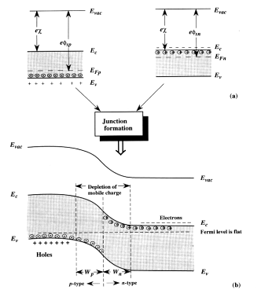
- La jonction PN. La nécessité de réaliser un composant électronique à réponse non linéaire (c’est une des demandes les plus fortes en électronique) a conduit à l’élaboration en premier lieu de jonctions qui font parties d’une classe importante de composants : les dispositifs «redresseurs » ou «rectifier devices ». Un simple semi-conducteur ne peut avoir ce comportement mais la juxtaposition de deux matériaux semi-conducteurs de « type » opposés (c’est la jonction PN) conduit à ce comportement

Figure 1 : Principe de formation d’une jonction pn

Jonction PN à l’équilibre thermodynamique. La jonction PN est, comme son nom l’indique la juxtaposition d’un semi-conducteur de type P dopé avec $N_{A}$ accepteurs et d’un semi-conducteur de type N dopé avec $N_{D}$ donneurs. La situation lorsque les deux parties ne sont pas en contact est représentée sur la figure 1a. La mise en contact conduit à un processus de mise à l’équilibre de la jonction. Les électrons étant abondants (ce sont les porteurs majoritaires) dans la région n diffusent vers le matériau de type p, le même processus ayant lieu pour les trous mais dans le sens opposé. Ce déplacement de porteurs libres laisse la place aux atomes dopants ionisés à la frontière des deux régions et dont la charge n’est plus compensée : apparaît alors un champ électrique interne $E_{i}$ à l’interface des deux matériaux qui va s’opposer au processus de diffusion des porteurs. Ce champ va croître avec le processus de diffusion jusqu’à l’obtention d’un équilibre entre les forces de diffusion et les forces électriques créées par$E_{i}$. Trois régions peuvent être alors identifiées :
- La région P loin de la jonction où le matériau est neutre et les bandes d ‘énergie sont plates.
- La région N loin de la jonction où là encore le matériau est neutre et les bandes d ‘énergie sont plates.
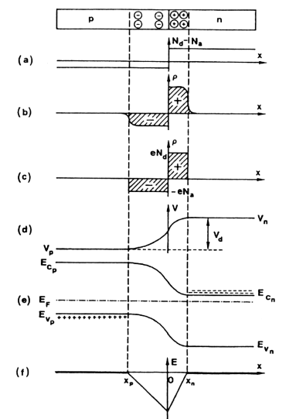
- La région à l’interface des deux matériaux qui est vide de porteur, on parle de zone dépeuplée (ou désertée, de déplétion, déplétée) qui est elle chargée : c’est la zone de charge d’espace ou ZCE.

Figure 2 : Zone de charge d’espace et champ électrique d’une jonction pn.

Au passage de la jonction, le changement de la densité globale d’impuretés est $N_{D}−N_{A}$ se fait suivant une loi qui dépend de la technologie de fabrication. L’interprétation théorique utilise des modèles simples (variation brutale entre les 2 zones, variation linéaire, exponentielle, …). Le modèle de la jonction abrupte (figure ci dessus) donne de bons résultats. Il apparaît entre les 2 régions, une barrière de potentiel appelée tension de diffusion, puisqu’elle s’oppose à la diffusion des porteurs majoritaires. Sa valeur est donnée par $V_{d}=\frac{\text{kT}}{e}\text{ln}(\frac{N_{A}N_{D}}{n_{i}^{2}})$.

Jonction polarisée. Quand on applique une tension de polarisation, on modifie la hauteur de barrière donc la diffusion des porteurs. Si la tension côté P est $V_{P}>0$, la tension aux bornes de la jonction $V_{D}−V_{P}$est diminuée et ne s’oppose plus à la diffusion des porteurs dans le sens direct (« Forward » en anglais). En revanche, si $V_{P}<0$, la barrière s’accroît et la diffusion des porteurs est arrêtée. Seul subsiste un courant de conduction par porteurs minoritaires extrêmement faible : la diode est polarisée en inverse ou « reverse », on dit qu’elle est bloquée. Dans ce cas, le champ électrique au niveau de la jonction augmente suivant une loi en $\sqrt{−V_{P}}$.
Effets Zener et d’avalanche. L’accroissement du champ électrique ne peut dépasser une certaine limite, en effet les électrons liés sont soumis à une force de plus en plus grande et quand elle devient supérieure à la force de liaison des électrons de valence, ceux- ci sont arrachés et le matériau devient conducteur, la tension $V_{P}<0$ «n’augmente plus», c’est la tension Zener utilisée comme étalon de tension. En pratique, l’effet Zener ne peut s’observer que sur les jonctions fortement dopées avec une zone de charge d’espace (ZCE) très étroite ; une technologie de dopage bien maîtrisée permet d’obtenir des diodes Zener dans un très large éventail de tensions. Dans les diodes ordinaires la ZCE est assez large (1000 $\overset{°}{A}$) et les rares porteurs thermiques qui véhiculent le courant inverse prennent une accélération suffisante pour créer par ionisation par choc des paires électrons – trous . il y a ensuite une effet cumulatif, c’est l’effet d’avalanche.

Courant dans la diode, formule de Shockley. Le courant traversant la diode en fonction de la tension à ses bornes est donné par la loi de Shockley.

$I=I_{S}(e^{\frac{\text{eV}}{η\text{kT}}}−1)$ (1)
avec I_{S} le courant de saturation en inverse, $η$ le coefficient d’idéalité variant entre 1 et 2 , traduisant de façon empirique l’écart avec la loi idéale de Shockley où $η$ est égal à 1. Le courant de saturation de la jonction est également fonction de la température et peut se mettre sous la forme
$I_{S}={\text{AT}}^{ν}\text{exp}(−\frac{E_{g}}{\text{kT}})$ (2)
$ν$ étant fonction du processus de fabrication et du matériau.

Manipulations. On dispose de plusieurs diodes à bases de semi-conducteurs différents. Ces diodes sont enfermées dans un support métallique, lui-même posé sur un module Peltier, qui va nous permettre de modifier la température des diodes par échange thermique. La lecture de la température est réalisée par l’intermédiaire d’une sonde Platine reliée à un voltmètre. La régulation de la température est réalisée par un PID géré par le PC connecté par GP-IB à une alimentation de Puissance HP. Une source de courant / voltmètre de type Keithley permet d’alimenter la diode en courant et de mesurer la tension à ses borne de façon à enregistrer la courbe I(V).
Le logiciel qui permet de faire «tourner» la manipulation est « I_V_diode » sur le bureau.
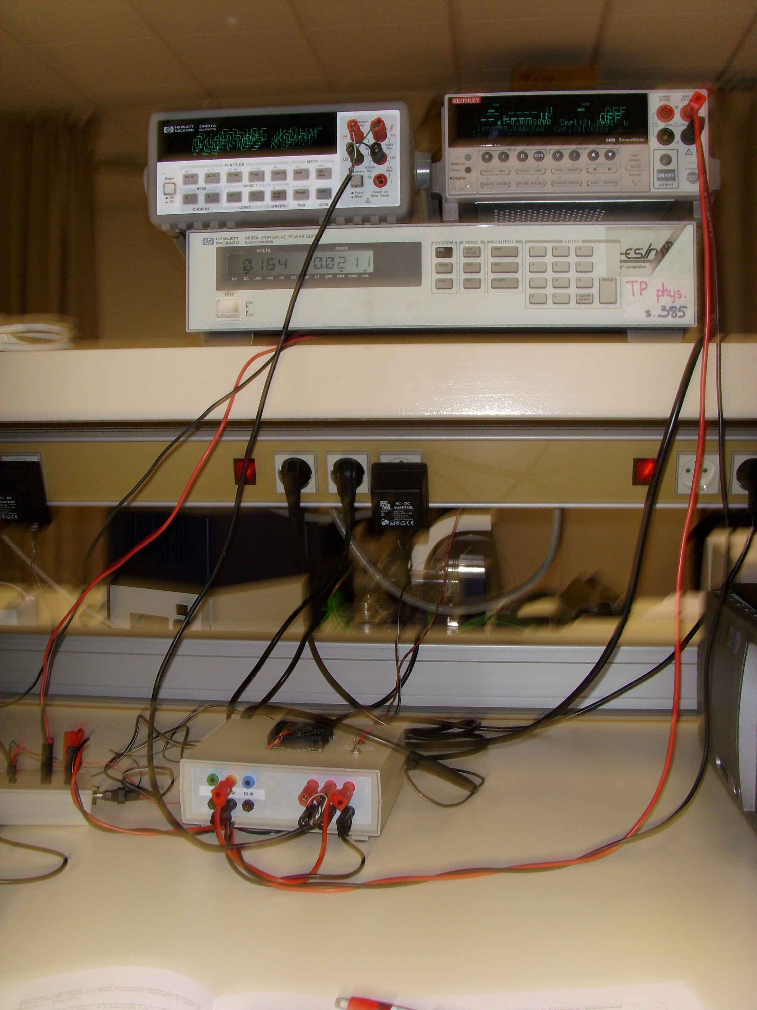
Figure 3 : vue d’ensemble de la manip

5.1. Détermination du facteur d’idéalité de la diode.
Pour la diode 1 et 2, tracer à température ambiante, la courbe I(V) et déduire de celle-ci, le facteur d’idéalité de la diode.
Déterminer sur la même courbe la valeur du courant de saturation I_{S} . On aura intérêt à tracer cette courbe sur papier semi-logarithmique.
Utiliser les logiciel « ORIGIN » qui fait cela très bien.

5.2. Détermination de la largeur de la bande interdite.
A partir de (2) et de (1) (on utilisera l’expression de (1) en régime direct), exprimer la loi V(I,T).
On va chercher dans cette partie la variation de la tension V en fonction de T à courant I constant. Tracer pour des pas en températures de 10°C, les caractéristiques I(V) en direct depuis 10°C jusqu’à 90°C. Enregistrer vos données !
Tracer ensuite V(T) pour I=cte en vous servant de vos résultats. Cela doit être une droite V= aT +b. En déduire les valeurs de a et b ainsi que leurs expressions littérales compte tenu de la relation précédemment obtenue (en la simplifiant !). En déduire la valeur du gap des diodes 1 et 2 et sa précision (calcul d’erreur).

TP DIODES ELECTROLUMINESCENTES

Introduction

- Historique

En 1962, la première Diode Electro Luminescente est réalisée par Nick Holonyak Jr. dans le visible. Pendant longtemp seules trois couleurs étaient disponibles: rouge, jaune et vert. En 1990 Shuji Nakamura, (Nichia) met au point la première diode bleue, suivie par la diode blanche, point de départ de nouvelles applications majeures: écrans plats et l’éclairage.
Etant donnés les efforts actuels dans le domaine de la maîtrise des énergie, les DELs connaissent un essor très important en terme de chiffre d’affaire (voir Figure 1).

Ainsi une façon de les classer est la nature de leur spectre d’émission.

- Les DELs de couleur : leur spectre est quasiment monochromatique
- Les DELs blanches : leur spectre est constitué de plusieurs longueurs d’ondes.

Au cours de ce TP, nous allons étudier ces deux types de diodes
Figure 1 : evolution du chiffre d’affaire du marché des DEL sur une décennie

- Principe
Une DEL est avant tout une diode. Veuillez donc vous reporter au cours de P. Lorenzini sur les jonctions PN et à la documentation liée au TP « diode ».
Dans une DEL, il y a émission de photons lorsqu’un électron passe de la bande de conduction à la bande de valence. Cet électron franchit donc la bande d’énergie interdite (gap) et se recombine avec un trou. L’émission d’un photon est donc subordonnée par une recombinaison entre un électron et un trou. L’énergie du photon est parfaitement déterminée par la transition:
$$E_{g}(\text{eV})=E_{i}−E_{f}=hυ$$
Dans la pratique les photons émis ne sont pas tous de la même longueur d’onde λo. Il existe une dispersion que l’on quantifie par Δλ, appelée largeur spectrale.

Les diodes sont fabriquées à partir d’alliages de semiconducteurs afin d’ajuster les propriétés désirées (gap, rendement). On n’utilise pas n’importe quel alliage pour réaliser une DEL. La structure d’une DEL est à transition directe. C'est-à-dire qu’entre la bande de conduction et la bande de valence, l’électron ne change pas de vecteur d’onde (i.e. le minimum de la bande de conduction est situé au dessus du maximum de la bande de valence dans les digrammes $E=f(k)$). Il en résulte que de nombreux semi conducteurs simples ne sont pas utilisés. Nous pouvons citer, entre autre, le silicium (Si) ou le Germanium (Ge).
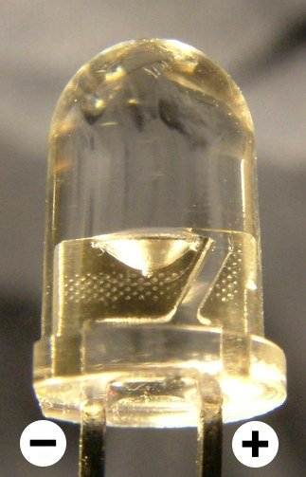

Figure 2 : Photo d’une DEL

La longueur d’onde du rayonnement émis est déterminée par la largeur de la bande interdite et dépend donc du matériau utilisé. Toutes les valeurs du spectre lumineux peuvent être atteintes avec les matériaux actuels. Pour obtenir de l’infrarouge, le matériau adapté est l’arséniure de gallium (GaAs) avec comme dopant du silicium (Si) ou du zinc (Zn). Les fabricants proposent de nombreux types de diodes aux spécificités différentes. On peut citer le type le plus répandu : les diodes à l’arséniure de gallium, ce sont les plus économiques et ont un usage général. Bien qu’elles nécessitent une tension directe plus élevée, les diodes à l’arséniure de gallium-aluminium (AlGaAs) offrent une plus grande puissance de sortie, ont une longueur d’onde plus courte (< 950 nm, ce qui correspond au maximum de sensibilité des détecteurs au silicium) et présentent une bonne linéarité jusqu’à 1,5 A. Enfin, les diodes à double hétérojonction (DH) AlGaAs offrent les avantages des deux techniques précédentes (faible tension directe) en ayant des temps de commutation très courts (durée nécessaire pour qu’un courant croisse de 10 % à 90 % de sa valeur finale ou pour décroître de 90 % à 10 %), ce qui permet des débits de données très élevés dans les transmissions de données numériques par fibres optiques. Les temps de commutation dépendent de la capacité de la jonction dans la diode. Pour les plus faibles longueurs d’onde (du vert à l’UV) les diodes sont réalisées à l’aide de GaN et ses alliages (InGaN)

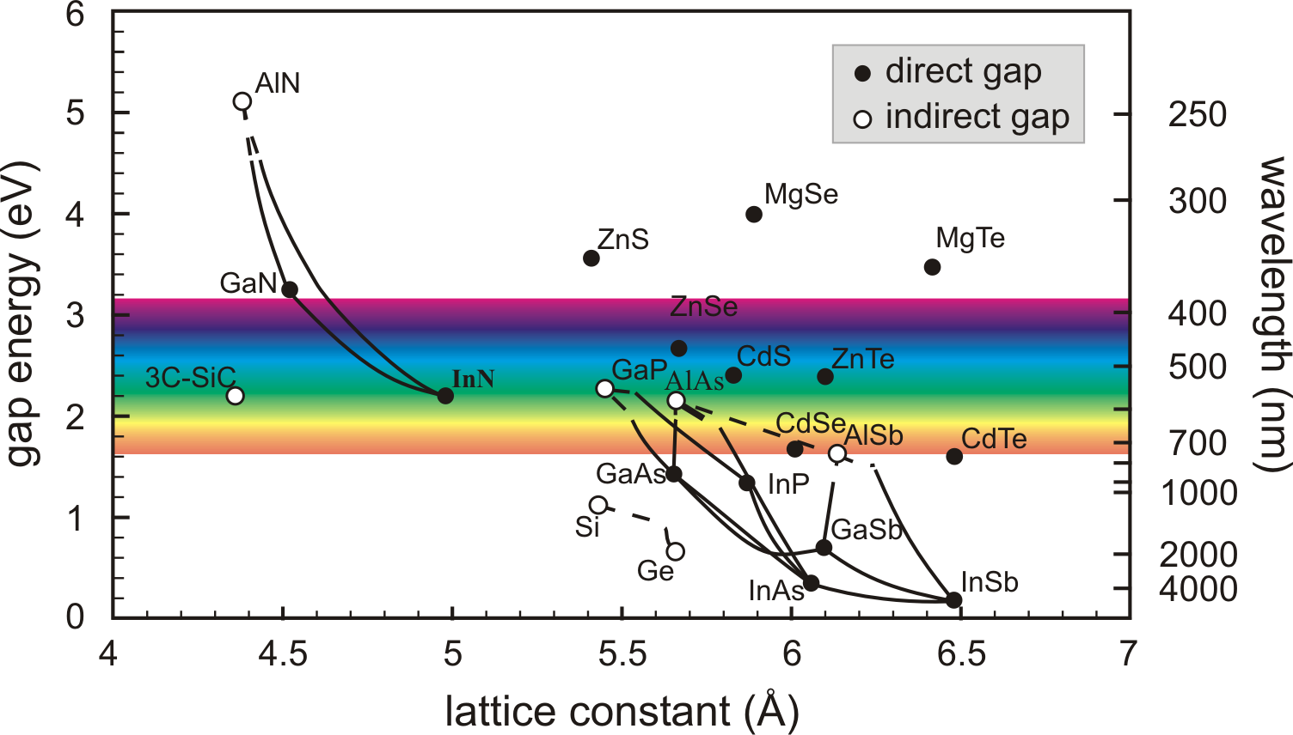
Figure 3 : Largeur de bandes interdites des principaux semiconducteur en fonction de leur paramètre de maille (H. Ibach and H. Lueth. Solid-State Physics. Springer Verlag, 2003.). Attention, les mesures plus récentes de InN donnent un gap à 0.7eV.

Etude des propriétés optiques de diodes électroluminescentes de différents gaps
a
Manipulation :

Mesure des spectres d’électroluminescence (EL) :
Le courant est injecté aux bornes de la jonction p-n au moyen de micropointes connectées à une alimentation en courant continu.
La lumière émise est collectée en face avant de la DEL au moyen d’une fibre optique reliée à un monochromateur et d’un détecteur CCD.

Attention les pointes sont Fragiles !
Référez vous toujours au mode d’emploi du monochromateur mis à votre disposition.
Enregistrez vos spectres !

Le schéma ci-joint (figure 4a) présente un exemple de DEL réalisée à partir d’une triple hétérostructures.
Prepa : expliquez qualitativement l’intérêt d’une hétérojonction comparée à une homojonction, en vous référant au schéma de bande de la figure 4b.

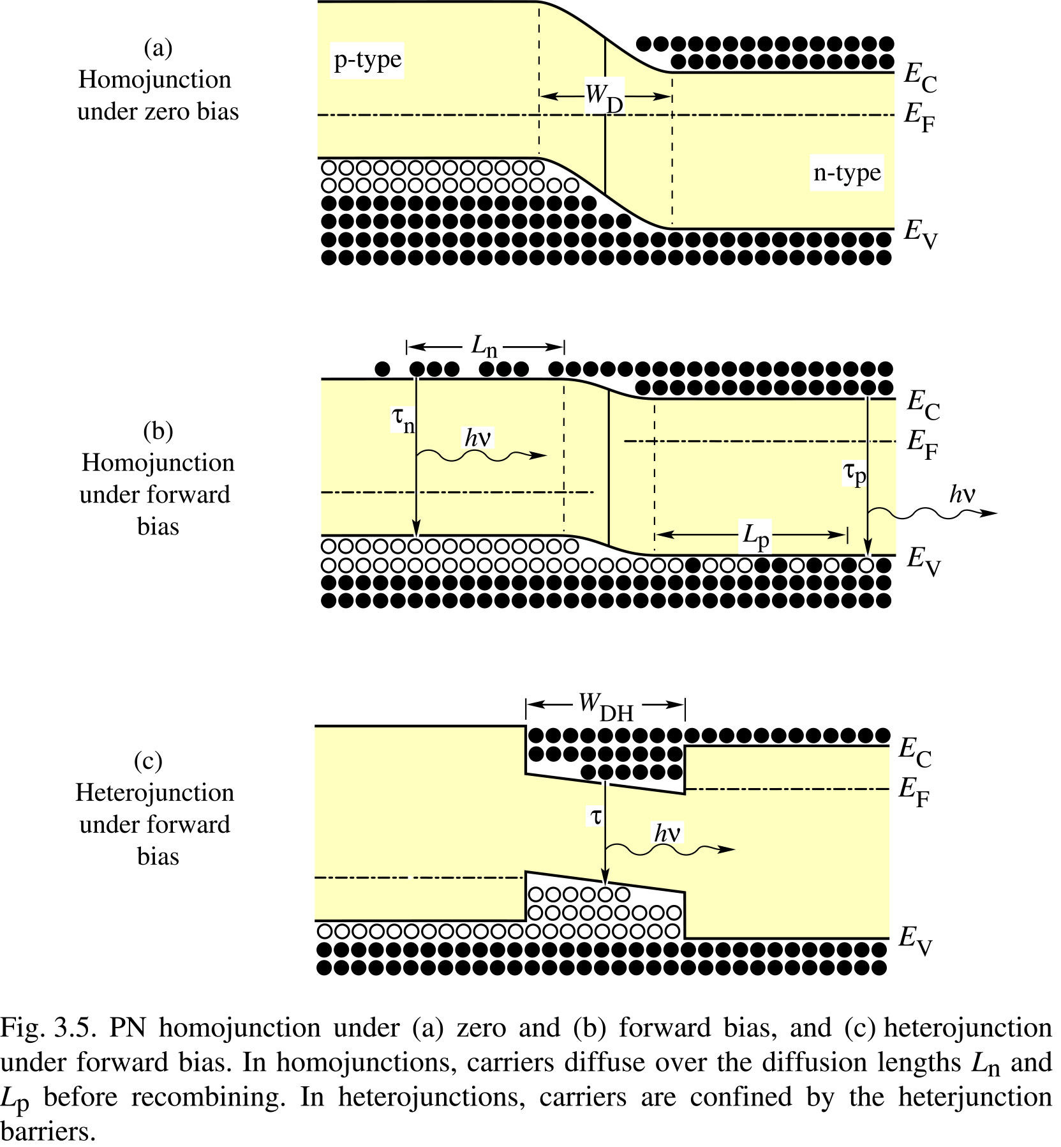
P-GaN:Mg
GaN non dopé
n-GaN:Si
Contact n Ti/Al
Contact p Ni/Al
Film semitransparent
(Ni,30 Å)
Saphir Al₂O₃ isolant
hν
3 puits InGaN
hν
hν

Figure 4: (a) schéma d’une DEL. La zone émettrice de photons est constituée de 3 couches de InGaN (3x 30 Å) entourées par des barrières GaN (100 Å chacune). (b) : Schéma de bandes d’une homojonction à l’équilibre et sous polarisation directe, ainsi que d’une hétérojonction sous polarisation directe.

- Mesure des spectres
  - Faire l’acquisition des spectres à 10 mA des diodes #1, #2 #3 #4. Donner la longueur d’onde d’émission ainsi que leurs couleurs.
  - A l’aide d’Origin, déterminer les largeurs à mi-hauteur des diodes #1 et #4
  - Avec quels matériaux peut-on réaliser ces diodes? Justifiez la variation en longueurs d’onde.

- Etude d’une diode electroluminescence à base d’un alliage de Nitrure de Gallium (In_{x}Ga_{1-x}N) (diode #5)
  - Mesurez le spectre d’électroluminescence de la diode #5 à 20 mA. Déterminez la longueur d’onde du pic d’électroluminescence.
  - Calculez la fraction d’indium x dans les couches actives In_{x}Ga_{1-x}N, sachant que l’énergie des photons centrée sur le pic du spectre d’EL est égale au gap de l’alliage In_{x}Ga_{1-x}N,
On donne Eg (In_{x}Ga_{1-x}N) = 3.42-4.24x+1.6x² [eV] déterminé expérimentalement.
  - Déterminez la largeur à mi-hauteur des spectres. Transposez cette valeur en meV et comparez-la avec l’élargissement thermique 1.8 kT (25 meV à 300K). Que remarquez-vous ?
  - Si on considère que l’élargissement mesuré est lié à des fluctuations de composition Δx dans l’alliage, estimez Δx.

- Etude de la diode #6
  - Mesurez le spectre d’électroluminescence de la diode #6 à 10 mA. Quelle est sa couleur? Comment peut-on interpréter ce spectre?
  - Donnez les coordonnées de chromaticité de la diode. En faisant varier l’intensité injectée de 5mA à 50mA.Tracez le décalage des coordonnées de chromaticité en fonction de l’intensité.Interprétation.
  - Faites la mesure des coordonnées de chromaticité de diodes 1, 2, 3, 4. Conclure.
  - Donnez une autre façon d’obtenir du “blanc”.

- Etude de la diode #7
  - Mesurez le spectre d’électroluminescence de la diode #6 à 10 mA. Quelle est sa couleur?
  - A quoi sert cette diode?

TP Physique ELEC 3 :
Rayons X

Introduction :
Dans ce TP, on se propose, à partir d’expériences de diffraction des rayons X par une structure cristalline, de déterminer la nature de ces rayons X ainsi que la structure du réseau diffractant.

Généralités sur les rayons X :

Une tension positive, appliquée sur l’anode d’un tube à rayons X, accélère les électrons émis par la cathode (voir Fig.1). En atteignant l’anode, ces électrons ont une énergie cinétique :

$E_{\text{cin}}={\text{eV}}_{a}$ (1)

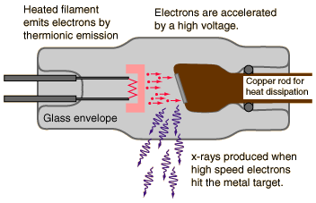
Figure 1 : Représentation schématique d’un tube à Rayon X

Une partie d’entre eux est alors progressivement freinée, convertissant leur énergie cinétique en rayonnement électromagnétique avec une distribution énergétique (ou spectrale) continue (Fig. 2).
Ce spectre de «freinage » a une longueur d’onde de coupure qui correspond à la transformation en une seule étape (un seul choc) de toute l’énergie cinétique en radiation. Ce seuil est bien évidemment dépendant de $E_{\text{cin}}$donc de $V_{a}$. Sur ce spectre de freinage se superpose un spectre discret qui est lui indépendant de la tension d’accélération mais est fonction de la nature de la cible. Ces raies, qui sont la signature X de la cible sont dues à l’ionisation des atomes de l’anode (la cible) par l’impact d’un électron. Par exemple, un électron «arrache » un électron du cœur de la cible (typiquement un électron de la bande K). Cette vacance est alors comblée par un électron des couches supérieures de niveaux d’énergies plus hauts. Cette perte d’énergie s’accompagne d’une émission d’énergie bien définie suivant les chemins de recombinaison. Dans le cas d’une anode en Mo, les chemins de recombinaison sont représentés sur la figure 3.

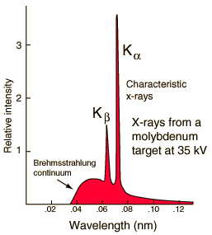
Fig.2 : Spectre de freinage d’un tube à RX à anti cathode en Molybdene | Fig. 3 : Origine du spectre discret de RX

Analyse des spectres :

Les spectres de rayons X peuvent être analysés par l’utilisation d’un monocristal. Lorsque des rayons X (de la lumière donc !) de longueur d’onde $λ$ sont envoyés sur un monocristal sous un angle $θ$, des interférences constructives après diffusion apparaissent uniquement lorsque la différence de marche entre les rayons diffractés par deux plans du réseau est égale à un nombre entier $n$ de fois la longueur d’onde $λ$ (Fig. 4).

Fig. 4 : Représentation géométrique d’interférences engendrées par des plans de distance interéticulaire d.

Cette configuration se résume par la relation de Bragg :
$2d\text{sin}\left(θ\right)=nλ$ (2)

avec $d$la distance inter réticulaire .Dans le cas ou l’on connaît$d$, c’est à dire le matériau monocristal, on peut alors atteindre l’énergie $E$des rayons X qui ont été diffractés sous un angle $θ$. On obtient alors :
$E=\frac{\text{nhc}}{2d\text{sin}\left(θ\right)}$ (3)

La première partie de ce T.P. sera consacrée aux déterminations des énergies des raies K_{α} et K_{β} d’un faisceau de Rayons X diffracté par un cristal de fluorure de Lithium.

Détermination de la constante de Plank $h$ :

- Théorie. : le spectre de freinage (voir plus haut) a une longueur d’onde de coupure inférieure λmin qui correspond à la conversion de toute l’énergie cinétique de certains électrons en R-X en une seule étape. En 1915, William Duane et Franklin L. Hunt ont montré empiriquement que le produit de la tension d’anode par cette longueur d’onde λmin était constant et égal à:
Va .λmin = A = 1,25 10-6 V m
En fait cette relation peut être facilement démontrée à partir de la relation d’équivalence entre l’énergie et la fréquence (relation d’Einstein):
E = e Va = h ν = hc/λ
ce qui permet de trouver:
λmin = A/Va, avec (A=1,23984 10-6 V.m)

Pour mener à bien l’expérience qui va nous permettre de déterminer la constante de Planck (le quantum d’action), il suffit de déterminer en fonction de la tension d’accélération, la longueur d’onde minimum λmin en enregistrant l’angle Θ_{min} pour lequel apparaît le spectre de freinage. Une facilité du logiciel permet de tracer directement l’intensité du rayonnement diffracté en fonction de la longueur d’onde.
- Méthode de détermination :
Dans cette méthode, on va fixer l’angle de diffraction, c’est à dire encore la longueur d’onde λ_{G} et déterminer alors la tension V_{a}. Dans ce cas en faisant varier la tension d’accélération, on va enregistrer l’intensité reçue par le compteur GEIGER. L’extrapolation à zéro de cette intensité nous donnera V_{a}. On pourra alors en déduire h et Δh.

La deuxième partie de ce T.P. sera donc consacrée à la détermination de la constante de Planck par cette méthode.

Détermination d’une structure cristalline :

Deux méthodes principales permettent de déterminer les structures cristallines, la méthode de Laue et celle de Debye-Scherrer. On se référera au cours de PM. Ces deux méthodes ont une finalité un peu différente. La première est le plus souvent utilisée pour orienter les cristaux mais permet également de déterminer la structure cristalline ; la deuxième méthode permettant également de déterminer la structure cristalline mais également le paramètre de maille $a$. Seule la méthode de Laüe sera étudiée ici.

- Méthode de Laue : On obtient un cliché de Laue par irradiation d’un monocristal par un faisceau polychromatique. Dans le TP, on utilise cette méthode pour indexer les taches de diffraction qui apparaissent sur un film. Etant donnée les temps pose nécessaires à l’acquisition d’un cliché (plusieurs heures), on utilisera ici un cliché de Laüe théorique. Plusieurs méthodes d’indexation existent et font souvent appel à des constructions graphiques (projection gnomonique, projection stéréographique). Dans notre cas nous ferons appel à une méthode « intuitivo-numérique ». La figure (1) ci dessous montre un cliché de Laue d’un monocristal de LiF, qui a une structure cfc.

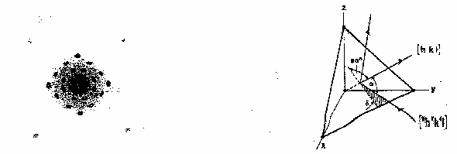
Figure 5 (a) : cliché de laüe d’un cristal de LiF (b) construction géométrique

Si le cliché est tourné de 90° ($π2$), on ne constate aucune modification : la structure présente donc un axe de symétrie d’ordre $n=4$ et le faisceau incident pénétrant dans le cristal était en coïncidence avec une direction $\left[\text{001}\right]$.
Si le faisceau de rayons X qui coïncide avec une direction $\left[h'k'l'\right]$ rencontre un plan cristallin $\left(\text{hkl}\right)$ (figure 2), l’angle d’incidence $α$ est déterminé par le produit scalaire du vecteur normal au plan par le vecteur du faisceau incident soit :

$\text{cos}(α)=\frac{\text{hh}'+\text{kk}'+\text{ll}'}{\sqrt{\left(h^{2}+k^{2}+l^{2}\right)\left(h'^{2}+k'^{2}+l'^{2}\right)}}$ (7)

et l’angle de diffraction de Bragg par :
$θ_{\text{cal}}=\frac{π}{2}−α$ (8)
Si maintenant $R$ est la distance entre le centre de la figure de diffraction et une tache de diffraction, avec $L$ toujours la distance film-cristal, l’angle de diffraction obtenu expérimentalement est :

$θ_{\text{exp}}=\frac{1}{2}\text{arctan}\left(\frac{R}{L}\right)$ (9)

On voit que si l’on connaît la direction du faisceau incident (i.e. $\left[h'k'l'\right]$) on peut calculer les $θ_{\text{cal}}$ et les comparer aux $θ_{\text{exp}}$pour pouvoir indexer les taches de diffractions. Dans le cas ou $\left[h'k'l'\right]$ ne sont pas connus, la déduction est un peu plus compliquée. Sur la figure (2), le faisceau RX pénètre perpendiculairement au cristal (une face de clivage $\left[h'k'l'\right]$ inconnue) au point $K$, le traverse et rencontre une plaque photographique $F$ à une distance $L$.

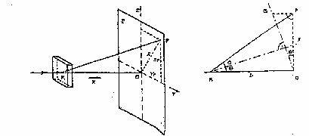
Figure 6 : représentation géométrique d’un cliché de laüe

La figure 6 montre comment une composante du faisceau est déviée au point $K$ par une réflexion de Bragg, sort du cristal avec un angle $2θ$ et rencontre la plaque photo en$F$. La tache se trouve en P, $\overline{\text{OP}}=R$ et $\overline{\text{KO}}=L$. Le chemin suivit par l’onde diffractée est $\overline{\text{KP}}$. D’après la théorie, la bissectrice de l’angle $\text{PKO}$ donne la direction de l’ensemble des plans qui ont participé à la diffraction de la tache en $P$. L’angle $\text{PKO}$ est donc égal à $2θ$. Une fois positionné le point $Q$ (voir construction), la direction définie par $\vec{\text{OQ}}$ est le vecteur normal $\vec{A'}$du plan $\left(\text{hkl}\right)$ qui a donné lieu à la diffraction. Pour trouver les $h,k,l$il faut connaître les coordonnées de $\vec{A}$(figure 6).
Or par l’expérience (le cliché) on ne peut atteindre que $\vec{\text{OQ}}=\vec{A'}$ de coordonnées $\left(x_{Q},y_{Q},z_{Q}\right)$ En revanche chaque vecteur ayant des coordonnées$(x,y,z)$dont les rapports entre eux sont les mêmes que ceux de $\vec{A'}$ (le même rapport entre leurs indices de Miller) sera un vecteur normal au plan faisant partie de l’ensemble des plans de réflexion décrit par $\vec{A'}$. C’est le cas du vecteur $\vec{B}$. Si on peut alors trouver un triplet ayant ces rapports de coordonnées et premiers entre eux alors ce vecteur $\vec{A}$ aura pour coordonnées $\left(\text{hkl}\right)$.
Exemple : supposons un vecteur $\vec{A'}(3,\text{15},3)$, alors le vecteur $\vec{A}(1,5,1)$ sera colinéaire à $\vec{A'}$et en plus (1,5,1) sont premiers entre eux donc $\left(1,5,1\right)≡\left(\text{hkl}\right)$.
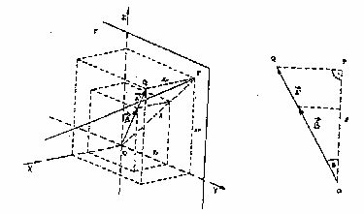
Figure 7 : représentation géométrique d’un cliché de laüe

- Résumé des équations utiles :

- $$R=\sqrt{y_{p}^{2}+z_{p}^{2}}$$
- $θ=\frac{1}{2}\text{arctan}\left(\frac{R}{L}\right)$ ET $θ=\text{arctan}\left(\frac{h}{\sqrt{k^{2}+l^{2}}}\right)$
- $x_{Q}=R\text{tan}(θ)$ $y_{Q}=y_{p}$ $z_{Q}=z_{p}$
- $$d=\frac{a}{\sqrt{h^{2}+k^{2}+l^{2}}}$$

- Symboles utilisés :
$V_{a}$ Tension d’accélération
$E_{\text{cin}}$ Energie cinétique
$d$ Distance entre plans réticulaires
$θ$ Angle de Bragg
$λ$ Longueur d’onde
$h=6\text{.}{\text{6210}}^{−\text{34}}\text{Js}$ Constante de Planck
$c={\text{310}}^{8}{\text{ms}}^{−1}$ Vitesse de la lumière
$L,D,R$ Distance film-cristal, distance tache-centre du cliché (Laue)
$h,k,l$ Indices de Miller
$\left(x_{Q},y_{Q},z_{Q}\right)$ Coordonnées du point $Q$

Manipulations :

- Déterminer les énergies $K_{α}$et $K_{β}$du spectre de rayons X. On déterminera ces raies après avoir enregistrer un spectre et on donnera le résultat en eV. Le cristal diffractant est un cristal de LiF dont la distance interarticulaire 2d=402,7 pm.
- Déterminer la constante de Planck. Donner la valeur de $h$ avec son unité et son incertitude.
- Durant le point 1, exploiter le cliché mis à votre disposition. On donnera les résultats sous formes de tableau par ordre croissant de $x_{Q}$.
ANNEXES

Procédure expérimentale, détermination des energie K_{α} et K_{β} :

- IMPORTANT : ne pas modifier la haute tension sans avoir baissé le courant au préalable.
- Vérifier que le minuteur ne soit pas à 0 (figure 8, 1)
- Mettre sous tension le générateur et la HT. Vérifier la tension au voltmètre (attention au pont diviseur de tension)
- Vérifier que le courant est à 0mA, puis augmenter la HT par paliers successifs de 5s de 1 à 8. Augmenter ensuite le courant jusqu’au max.
- Lancer Windows puis Bragg. Choisir Angle calibration. Le moteur pas à pas nécessite la connaissance de deux positions. Amener l’échantillon à 0 (flèches pour modifier les positions angulaires, barre espace pour arrêter le mouvement). Sélectionner la position 0 avec F2. Amener ensuite l’échantillon à θ=30° et 2θ=60° et valider par F2.
- Aller dans « mesures ». Lancer la mesure.
- Vous pouvez imprimer le spectre (« shift+impr.ecran ») et/ou évaluer précisément les positions angulaires dans un tableau.
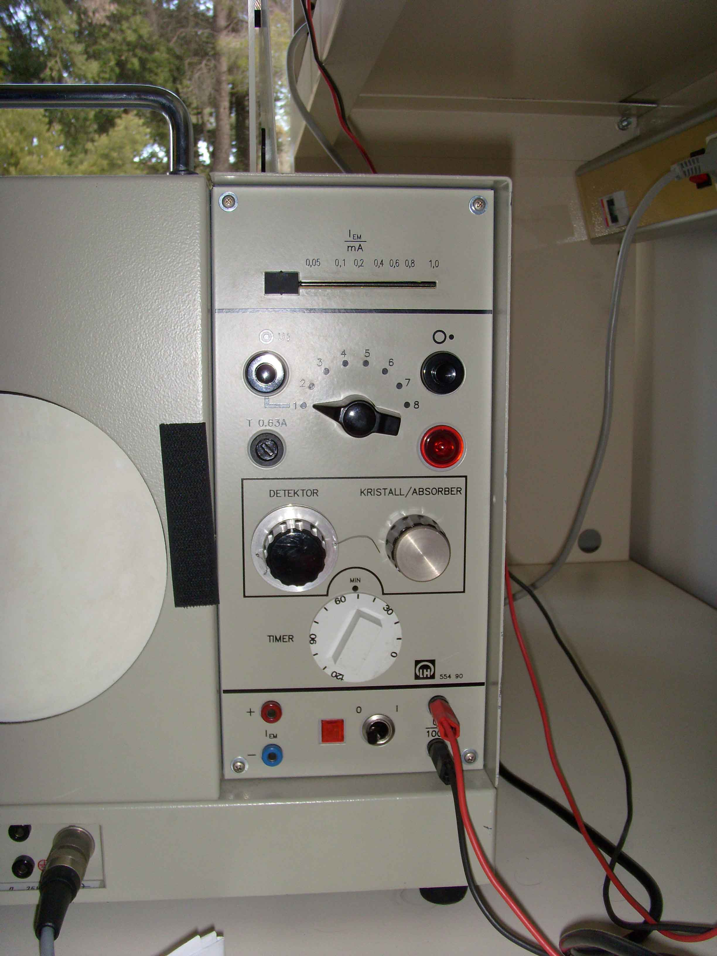

2 : mise sous HT
4 : contrôle du courant

3 : contrôle de la HT

1 : minuteur

Figure 8 : Générateur RX

Procédure expérimentale, détermination de la constante de Planck :

- régler le goniomètre sur une valeur d’angle comprise entre 4° et 5° le plus précisément (utiliser le logiciel Bragg pour .
- Démarrer le programme « mesures et exploitation » et choisir l’option « fréquencemètre ».
- sélectionner le menu « grandeur mesurée » et rentrer la valeur « 1000 » au niveau « mesure de taux »
- sélectionner le menu « paramètres » et sélectionner RMS voltage ;Ue kVrms ;2 (nombre de décimales)
- menu « Formule » et rentrer Uh ;kV ;2 ;Uh = SQR(2)*Ue
- Mettre en route l’appareil RX, sélectionner les tensions et lancer la manip. Répéter pour des tension inférieures (6 ou 7)
Finalement, imprimer le graphe et exploiter le en déterminant toujours h et Δh. Conclusions

